Date | 24 février 2025
ODJ | Présentation de la méthodologie de suivi des consommations en ATB en établissement de santé dans le cadre de la mission SPARES
Participants | Isabelle TIRET (Pharm CHU Rouen)  Julien GROSJEAN, Stéfan DARMONI, Mélanie DALIGAULT, Mikaël DUSENNE, Catherine LETORD, Solenn CATHERINE (DéSaN)  Catherine DUCLOS (Pharm AP-HP),  Mikael DAOUPHARS (Pham CLCC CHB)  Ghaya BEN HMIDENE, Marion OPATOWSKI (SpF)
Lieu | Hybride

CONTEXTE
- PROJET EUROPEEN ORCHIDEE de définition et transmission d’indicateurs de surveillance épidémio adossé à un réseau de Centres Hospitaliers
- Rouen = leader de 2 GT : Infections bactériennes invasives + Antibiorésistance bactérienne
- Actuellement surveillance de la résistance aux ATB portée par la mission SPARES pour SpF :
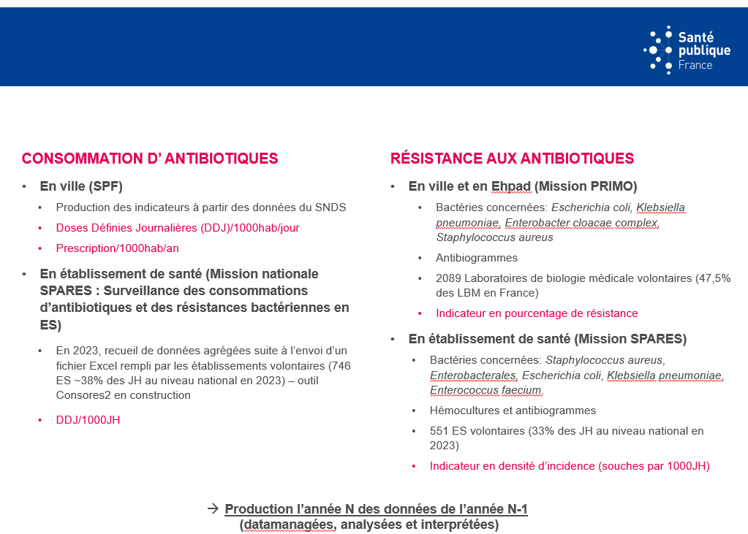

Objectif principal de ce GT = conduire une étude de faisabilité visant à reproduire les indicateurs actuels et vérifier les scripts sur EDSAN, puis sur l’EDS de l’AP et du CHB.
L’équipe de Rouen souhaite passer par cette approche pour disposer d’un gold standard validé.

Cette première réunion vise à bien comprendre la façon dont sont produits les indicateurs actuels.
Le caractère approximatif du calcul actuel étant déjà établi, la plus-value d’ORCHIDEE réside en la production d’indicateurs au plus proches de la consommation réelle. Une discussion est prévue à SpF et en collaboration avec la mission SPARES afin de définir quelles sont les priorités de la DMI.

SUJETS ABORDES
Isabelle, en charge de la déclaration annuelle pour l’établissement, présente la méthodologie de recueil SPARES via le nouvel outil CONSORES2 qui permet de collecter les données à la fois pour la résistance et la consommation.
A Rouen, seules les données de consommation étaient renseignées jusqu’à présent. Aucune donnée n’était transmise sur la résistance.
L’estimation est indiquée en DDJ/1000JH pour chaque molécule anti-infectieuse suivie (limité aux ATB jusqu’à cette année, ajout des antifongiques en 2025).
Les DDJ sont établies par l’OMS (des travaux en cours sur les DDJ pédiatriques).
La plateforme CONSORES2 a été livrée le 19/02 pour 2,5 semaines de tests – fonctionnalité limitée uniquement à l’intégration, en attente de la signature de la charte par l’établissement.
La plateforme permet entre autres d’effectuer des requêtes pour comparer son activité à celles d’autres établissements (sur données agrégées).
La méthodo précise la liste des spécialités suivies. On remarque que :
- les spécialités sont classées selon leur action systémique ou locale (certains ATB ne sont pas J01, ex de la fidaxomicine pour C. difficile = ATB classe A , ex rifampicine = ATB + antituberculeux classe J04 et non plus J01),
- Il n’y a pas toutes les associations.
→ SpF doit définir si l’ajout de spécialités et l’élargissement aux associations est pertinent (ex : J04AM02). Les antifongiques sont-ils pertinents pour SpF ?

La déclaration repose sur 3 fichiers EXCEL :

- Consommations
Ce fichier est extrait de la Gestion Economique et Financière via le logiciel CPage, qui a été jugé comme étant le + fiable à Rouen pour répondre au besoin.
La requête est effectuée par cadre admin et le fichier est retravaillé par Isabelle.
Comprend UF/libellé service/code UCD7/quantité dispensée
L’état des stocks n’est pas dispo à Rouen car l’établissement n’est pas doté d’armoires connectées.
Il existe également des approximations notamment dans le cas d’UF génériques (1 armoire pour 2 UF avec conso affectée sur une seule des 2 UF, ex : médecine interne 4e/6e)
On peut mesurer le nombre d’UCD délivré par service (commandé/retourné).
Quid des UCD13 ?

- Structures
Ce fichier est fourni par cadre admin et met en relation les UF (code UF) avec une activité, un pôle, un service, un type de PEC (code discipline).
Certains séjours sont exclus par la plateforme (urgences, hémodialyse, HDJ).

- Activité administrative
Ce fichier est fourni par cadre admin également pour une période donnée (année ou trimestre) et contient le code UF et le nombre de JH pour cette UF.

Les extractions de ces 3 fichiers et leur nettoyage par Isabelle prennent du temps auquel vient s’ajouter du temps de correction et de validation suite aux contrôles qualité effectués par SPARES (ex : conso dans une UF sans hospit en face ou l’inverse).

COMMENTAIRES / DECISIONS
Isabelle transmet au DéSaN la nouvelle méthodo (fait le 24/02/2025).

Catherine produit un différentiel des codes qui manqueraient (à partir de la thèse de Bénédicte) et un panorama de tous les ATB/ATC/voie admin pour SpF qui fera sa sélection.

SpF élabore son expression de besoins : indicateurs prioritaires, ajout de spécialités ou combinaisons de spécialités, ajout des antifongiques ?
PROCHAINE REUNION
Le DéSaN établit un début de méthodo avant de programmer une 2ème réunion avec les mêmes participants.

